03 Jerusalén histórica y árabe

Jerusalén es, sin duda, la ciudad hoy existente con más contenido religioso, a la par que con una historia larga y turbulenta, quizá también como ninguna, a pesar del significado "ciudad de la paz" como quiere interpretarse el nombre Salem, con el que se la denomina por primera vez en la Biblia (Gn 14,18). Tres grandes religiones monoteístas la proclaman santa, y sus seguidores, judíos, cristianos y musulmanes invocan hoy el nombre de Dios dentro de sus muros. Los últimos la llaman al-Quds (La Santa).

EL NOMBRE. El nombre actual es la traducción del término hebreo Yerusalaim, que a su vez deriva del antiguo nombre cananeo Urusalim, que significa “fundación de Salem”. Salem era un dios que personificaba el crepúsculo vespertino, y cuyo santuario estaba en los alto de la colina de Sion. El nombre Salem se ha encontrado recientemente en las tablillas de tierra del archivo real, descubierto entre los restos de la antigua ciudad de Ebla, en Siria, destruida hacia el 2250 a.C. Es la mención más antigua de la ciudad de Jerusalén.

También es mencionada en los textos de execración egipcios (s. XIX a. C), y en las cartas halladas en Tell Amarna, Egipto (s. XIV a. C), en la forma cananea Urusalim. Más tarde, en los registros asirios se la llama Urusalim. En el libro del Génesis (14,18) se menciona a Melquisedec, cananeo, sacerdote del Dios Altísimo y rey de Salem.

Fue contemporáneo de Abrahán. La tradición judía posterior identificó Salem con Jerusalén. Durante la ocupación de los jebuseos se la llamó Jebús (Jc 19,10-11), pero la tradición judía lo cambió por el de Ciudad de David, después de ser ocupada y convertida en capital por este rey (2 Sam 5,6-7).

El nombre Sión, de origen cananeo, adquirió en la literatura profética y en los salmos un sentido mesiánico escatológico (Is 2,3; 4,3 y 46,13; Jer 3,14; Am 6,1; Sof 3,14; Sal 14,7; 97,8): Sión será el trono en el que se instaurará el futuro reino mesiánico (Sal 110,2). Este nombre designaría más tarde de modo particular la colina norte, en donde Salomón construyó el templo. Pero al desaparecer el templo judío, los cristianos dieron este nombre a la colina suroccidental de Jerusalén, donde estaba el Cenáculo y donde tuvo su sede la primera comunidad cristiana.

También en el Nuevo Testamento terminó dándosele un sentido escatológico al convertirla en símbolo de la Jerusalén celestial (Heb 12, 22; Ap 14, 1).

SITUACION. Jerusalén está construida sobre colinas dispuestas en orden ascendente de sur a norte y de este a oeste, como peldaños de la colina noroccidental, la más alta, llama-da El-Gareb.
Todas ellas forman una unidad rodeada por dos torrentes profundos: el Cedrón, que la separa del monte de los Olivos por el lado oriental, y el Gínón (Gehenna) que la rodea por el Oeste y el Sur. Ambos torrentes se unen al Sur de la Ciudad con un tercero, el torrente del Tiropeón, que cruza la ciudad antigua de Norte a Sur, desde la puerta de Damasco hasta Síloé.
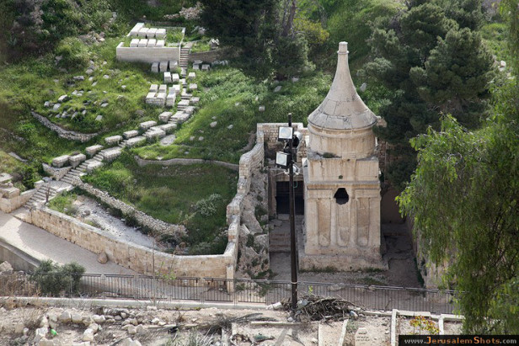

Debido a las destrucciones y transformaciones de la ciudad, llevadas a cabo durante tan larga historia, el torrente del Tiropeón ha perdido su primitiva fisonomía, y sólo se advierte la profundidad primitiva en algunos puntos muy concretos: junto al muro del llanto, gracias a las excavaciones arqueológicas: y, al final de su curso, junto a la piscina de Siloé.

HISTORIA. La colina baja, sobre la que se asentó la ciudad primitiva, situada al sur de la colina del templo, es conocida, todavía hoy, con los nombres de Ciudadela, Ofel y Ciudad de David. Todos han sido heredados de la antigüedad.

Las excavaciones arqueológicas realizadas en esta colina sudoriental desde 1867 hasta ahora, han puesto al descubierto la existencia de restos que demuestran una presencia humana en ella desde el cuarto milenio. A finales del tercer milenio se estableció aquí uno de los pueblos amorreos, los jebuseos, nómadas semita procedentes de Siria, quienes, desde tiempo atrás, venían adueñándose de gran parte del "Creciente Fértil”. Fueron los jebuseos los primeros que fortificaron la colina y la separaron, por el norte, con un foso.

Parece claro que, aparte las condiciones estratégicas de la colina, la presencia de la fuente de Guijón debió ser decisiva en la creación de esta ciudad.

Al cabo de dos siglos de permanencia de los hebreos en este territorio, la ciudad fue, finalmente, conquistada por David a los jebuseos, convirtiéndola en capital de su reino. Desde entonces se llamó “Ciudad de David” (2 Sam 5,6-9; 1 Cr. 11,4-9). Después la fortificó
y la convirtió en centro religioso de las tribus, con la traída del Arca (2 Sam 6,1-19).

Salomón construyó el primer templo en la colina norte; y la ciudad comenzó a extenderse poco después por la ladera de la colina suroccidental.

Fue objeto de ataques por reyes extranjeros bajo los reinados de Roboam (925), Joram, Amasías y Ezequías, quien -—según los Anales de Senaquerib— fue cercado «en medío de su ciudad real de Jerusalén como un pájaro en su jaula».

Según el texto bíblico, Jerusalén sufrió dos saqueos de parte de Nabucodonosor, rey de Babilonia, seguidos de sendas deportaciones de las gentes más cualificadas al valle del Eúfrates, durante los reinados de Joaquín y de su sucesor Sedecías, cuya rebelión trajo la destrucción de la ciudad y del Templo a manos del rey de Babilonia el año 587 (2 Rey 24,10-20 y 25, 1-12).

En el período siguiente Jerusalén vivió las consecuencias del azote y la humillación, al permanecer en un estado de semiabandono. A la vuelta del destierro se restauró el altar de los holocaustos, se reconstruyeron las murallas y se edificó un nuevo templo (520/516) en el lugar anteriormente ocupado por el elegido por Salomón, pero haciéndolo más modesto.

En el año 169 a.C. el rey seléucida Antíoco IV conquistó Jerusalén y saqueó el templo. Dos años más tarde, la ciudad fue conquistada de nuevo y destruida. Los seléucidas construyeron entonces al sur del área del templo una fortaleza (el Acra) y dedicaron el templo a Júpiter Olímpico, obligando, además, al pueblo a abandonar la religión y las costumbres judías y acoger la religión y las costumbres importadas de Grecia (1 Mac. 1,16-64, 2 M. 6,2).

Contra este intento de helenización se levantaron los Macabeos. Judas logró recuperar Jerusalén, lo que le permitió purificar el templo y restaurar el culto judío. No consiguió, sin embargo, conquistar el Acra. Esta conquista estaría reservada a su hermano Simón (141).

El año 63 a.C. Jerusalén cayó en manos del general romano, Pompeyo, dando comienzo a una nueva época. El año 37 Herodes el Grande se la arrebató a Antígono, último rey de la dinastía asmonea. Herodes embelleció la ciudad con nuevas construcciones, entre las que sobresalieron la fortaleza Antonia, en el ángulo noroccidental de la explanada del Templo, en el lugar de la antigua fortaleza llamada Baris; el Xisto, en el valle del Tiropeón; el palacio real, con tres torres, en la colina occidental. Aún se ven restos de alguna de estas torres junto a la puerta de Jafa. Dotó a la ciudad de un anfiteatro y de un teatro, y probablemente construyó el llamado, y muy discutido, segundo muro, que ampliaba la ciudad por el lado noroccidental.

Pero sobre todas estas obras hay que destacar la reconstrucción del Templo, iniciada el año 20 a.C. (Segun cita F. Josefo: G. J. I, 21, y V 1 y lll 5, 1-5; Ant. XV 11,1-3).

El Templo fue incendiado el año 70 d. C. durante el asedio de las legiones romanas a la ciudad. El mismo Josefo describe más adelante la destrucción de tanta belleza con minuciosos detalles.

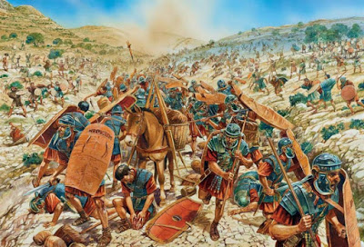

Sofocada la segunda sublevación judía contra los romanos (132 - 135) y expulsados los judíos de Jerusalén y sus contornos bajo pena de muerte, el emperador Adriano ordena la reconstrucción de una nueva Ciudad sobre las ruinas de la antigua, conforme al modelo romano, con cardo máximo y decumano, foro, templos, lugares públicos para el ocio, etc. Entonces cambió su antiguo nombre por el de Colonia Aelía Capítolína.

En el lugar del templo fueron levantados sendos monumentos con las estatuas de Júpiter y del emperador; y en el Sitio del Gólgota y del Santo Sepulcro —según el testimonio de Eusebio de Cesarea-- se construyó el templo de Venus.

Aún pueden identificarse las principales calles de la ciudad romana, que nada se parecen a la estrechez y mal gusto que ofrecen hoy, comparadas con la amplitud y belleza de los pórticos que entonces tuvieron. Merced a los restos arqueológicos y a las investigaciones realizadas en diversos puntos del subsuelo, puede afirmarse que la ciudad de Aelia fue pequeña. No se olvide que la capital romana entonces era Cesarea del Mar.

En efecto, la ciudad propiamente dicha se extendía desde la actual puerta de Damasco hasta la calle de David, dirección Norte-Sur, y desde la puerta de Jafa hasta la puerta de San Esteban., dirección Este, espacio ocupado por el actual barrio judío, que quedaba fuera de la ciudad romana. Tanto esa zona como la ocupada por el barrio armenio servían de campamento a la roamana legión X Fretense, estacionada en la Ciudad desde el 135 hasta finales del S. III

El año 326 pasó a la historia como el inicio de un nuevo período histórico para Palestina y de florecimiento para la ciudad de Jerusalén, que recobró, además, su antiguo nombre. Comenzó a convertirse en ciudad cristiana con la visita a la ciudad de Santa Elena, madre del emperador Constantino. Bajo la iniciativa de la emperatriz y por orden de Constantino, fue destruido el templo de Venus, y en su lugar se levantaron la gran basílica del Martyrium, junto al montículo del Gólgota, y el monumento a la Resurrección (Anástasís , sobre la tumba de Jesús). Una nueva basílica cristiana surgió a finales del Siglo IV en el lugar del Cenáculo, llamada Hagía Sion (Santa Sión) mandada construir por el patriarca Juan de Jerusalén. Y así, una tras otra, fueron surgiendo basílicas e iglesias dentro y fuera del casco
de la ciudad, que cambiaron su fisonomía en el espacio de tres siglos.

La estancia en Jerusalén de la emperatriz Eudoxia (443-460), esposa del emperador Teodosio II, influyó muy positivamente en el creciente florecimiento y expansión de la Jerusalén bizantina. Además de levantar varias iglesias, ordenó la reconstrucción de la muralla
en tomo a la ciudad.

Maqueta en el Hotel rey David. Jerusalén

Sin embargo, es probable que la ciudad viviera Su período más floreciente durante el reinado del emperador Justiniano (527-565). A él Se debe, entre otras iglesias, la basílica llamada La Nueva Iglesia de Santa María comúnmente conocida como la «Nea» (Nueva), cuyas fundaciones y lápida dedicatoria han sido descubiertas recientemente por el arqueólogo N. Avigad al sur del barrio judío, al Este de la prolongación del Cardo Máximo bizantino, tal como aparece representada en el mosaico de Mádaba.

Simultáneamente la ciudad, creció hacia el sur hasta casi recobrar la superficie que ha-
bía tenido en el S. I. Se alargó, en consecuencia, el Cardo Máximo cuyos restos, debidamente restaurados por arqueólogos y arquitectos, pueden visitarse hoy en el barrio judío.

El año 614 Jerusalén fue objeto de un saqueo feroz por los persas sasánidas al mando de Cosroes II, dirigido particularmente contra los cristianos y cuanto llevaba el signo cristiano. Los muertos en las calles, plazas e iglesias se contaban por millares, y la ciudad quedó
medio destruida. El emperador Heraclio la recuperó de nuevo para los cristianos en el 628, pero iba a ser para poco tiempo, porque el año 638 Jerusalén abría sus puertas al califa Omar, quedando a partir de entonces bajo el poder del Islam.

Los reyes Omeyas centraron su atención en la explanada del Templo y sus alrededores, lo que no habían hecho los cristianos por respeto, quizás, a las palabras del Maestro sobre el Templo, del que - dijo «no quedará piedra sobre píedra”

Son del período Omeya la mezquita de la Roca y la mezquita de El-Aqsa.

Sin embargo, quizá sea el período Cruzado el mejor representado. Los cruzados entraron en Jerusalén el año 1099 y permanecieron hasta finales del S. XII (1187), en que fue tomada por Saladino. Aunque los nuevos dueños conservaron el esquema arterial de la ciudad, cambiaron su fisonomía que es, hasta cierto punto, la que se conserva todavía hoy —muy deteriorada, eso sí—. Una nueva concepción del espacio y las exigencias climatológicas les llevaron a reducir las plazas y estrechar las calles, cubriendo algunas de éstas con arcos y bóvedas para protegerse del calor del verano y de las lluvias del invierno. Un buen ejemplo de arquitectura románica de los Cruzados, muy bien conservado, es visible hoy en el centro de lo que fue el Circo Máximo bizantino, en el barrio judío.

Esa misma arquitectura de arcos apuntados puede encontrarse casi por todas partes en la Jerusalén antigua, a lo largo de los zocos mercados y en casas particulares. Con frecuencia son restos originales, del período cruzado y, en muchos otros casos, imitaciones de época posterior. Pero las construcciones más representativas de este período -- también en este caso, de carácter religioso— son sin duda la basílica del Santo Sepulcro, desgraciadamente muy retocada a lo largo de los siglos a causa de las parciales destrucciones por terremotos o incendios, y la iglesia de Santa Ana, muy bella en su simplicidad decorativa y mucho mejor conservada. También reconstruyeron la muralla.

Del 1250 al 1517 Jerusalén fue ocupada por los mamelucos de Egipto. Todavía puede apreciarse hoy la huella de su permanencia en construcciones civiles y religiosas, particularmente en la explanada del Templo y sus alrededores y en toda la zona de la ciudad, al oeste del Templo, considerada hoy barrio musulmán.

Son remarcables por su belleza la fachada de la escuela (Madraza) Ashrafiyya, del s. XV, en la calle Shal Shelet, así como la puerta del Mercado del Algodón, en el pórtico occidental de la explanada del Templo.

Jerusalén perdió importancia política durante el período Otomano (1517-1917). De ahí que,
(a excepción de la muralla, reconstrucción de Soleimán el Magnífico,) no hay obras especialmente relevantes y significativas de esta época.

En 1917 los ingleses vencen a los turcos —el mismo año de la «Declaración Balfour», que reconocía el establecimiento de un estado judío en Palestina ----, y Jerusalén pasa a ser capital de Palestina durante el mandato británico (1920-1948). Pero antes de irse los in-
gleses, árabes y judíos se habían declarado ya la guerra (1947). Proclamada la independencia del estado de Israel en 1948, Jerusalén quedó dividida, quedando la Jerusalén Este (la ciudad antigua) para los palestinos, y la zona occidental extramuros para los judíos. Pero éstos anexionarían durante la "Guerra de los Seis Días" (1967) la Jerusalén Este, proclamándola, más tarde, capital de Israel, hecho no reconocido todavía, como ya dijimos, por ningún país, salvo l reconocimiento por USA en el años 2008.

Israel, mientras tanto, está llevando a cabo un amplio programa de investigación arqueológica y de reconstrucción en la zona ocupada, particularmente en el barrio judío, que había quedado casi destruido durante la guerra de 1948, donde las obras de restauración están y ya prácticamente terminadas.

El aspecto de la ciudad ha cambiado mucho. Se han pavimentado todas las calles con piedra local, y se han restaurado restos arqueológicos y algunas plazas en el interior de la ciudad.

Cosas que hay que ver en Jesuralén

Barrio Cristiano

1. Convento y Parroquia de S. Salvador
2. Museo Arqueológico Griego.
3. Colegio Español.
4. Dom Polski (Hospedería, religiosas polacas).
5. Patriarcado Latino.
6. Casa Nova (Hospedería franciscana).
7. Patriarcado Griego Ortodoxo.
8. Monasterio griego ortodoxo.
9. Monasterio copto.
10. Basilica del Santo Sepulcro.
11. Monasterio-hospedería S. Alejandro.
12. Mezquita de Omar.
13. Iglesia luterana del Redentor.
14. Patriarcado Griego Católico Melquita.
15. Iglesia de S. Juan Bautista.
16. Oficina de Información y Turismo

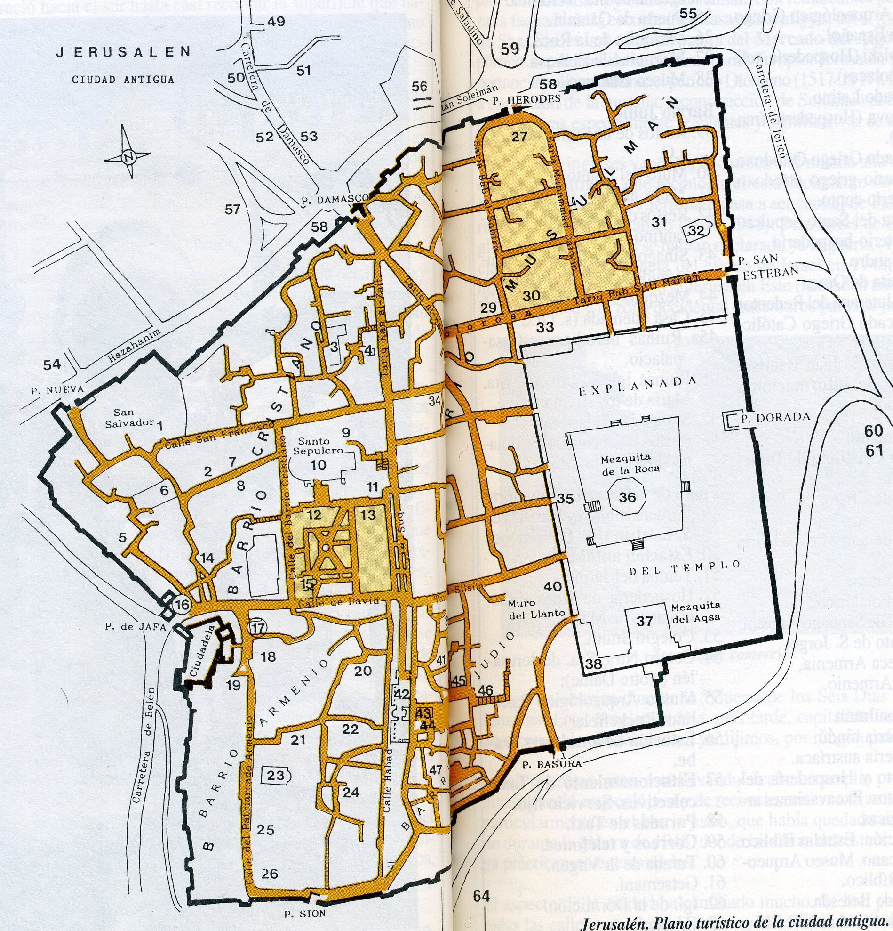

Barrio Armenio

17. Centro Cristiano de Información.
18. Iglesia de Cristo.
19. Policía.
20. Iglesia de San Marcos (Siria ortodoxa).
21. San Teodoro.
22. Museo Folclórico.
23. Catedral de Santiago Apóstol.
24. Convento de S. Jorge.
25. Biblioteca Armenia.
26. Museo Armenio.

Barrio Musulmán

27. Hospedería hindú.
28. Hospedería austríaca.
29. Convento y Hospedería del Litóstrotos. Excavaciones arqueológicas.
30. Flagelación. Estudio Bíblico Franciscano. Museo Arqueo- lógico Bfblico.
31. Piscina de Betesda.
32. Iglesia de Sta. Ana (PP. Blancos).
33. Torre Antonia, hoy escuela musulmana.
34. Iglesia de Sta. Verónica.
35. Puerta de Qatanin.
36. Mezquita de la Roca.
37. Mezquita de El Aqsa.
38. Museo Islámico.

Barrio Judío

39. Restos de una torre del s. Vll a.C.
40. Muro del Llanto.
4l. Muro antiguo (s. VIII a.C.l
42. Restos del Cardo Máximo bizantino.
43. Sinagogas de Hurva y Maiiónides del s. XVI (ruinas)
44. Mezquita Jamí Kabir (s. XV)
45. Casa quemada (s. I d.C.).
45a. Ruinas herodianas. Casa palacio.
46. Ruinas iglesia cruzada Sta María de los Alemanes.
47. Sinagogas Sefarditas.
48. Restos de la Nea de Justiniano (Iglesia Sta. María)

Fuera de la Muralla, lado norte

49. Escuela Bíblica y Basílica S. Esteban (PP. Dominicos)
50. Estación autobuses.
5 l. Tumba del Jardín.
52. Hospedería de Hnas. franciscanas de María.
53. Colegio Smith.
54. Centro Ntra. Sra. de Jerusalén (Notre Dame).
55. Museo Arqueológico Palestino (Rockeffeler).
56. Estación de autobuses árabe.
57. Estacionamiento de Taxis colectivos. Servicio fijo.
58. Paradas de Taxi.
59. Correos y teléfonos.
60. Tumba de la Virgen.
6l. Getsemaní.
62. Iglesia de la Dormición.
63. Cenáculo.
64. Iglesia S. Pedro in Gallicantu

Localización en la ciudad

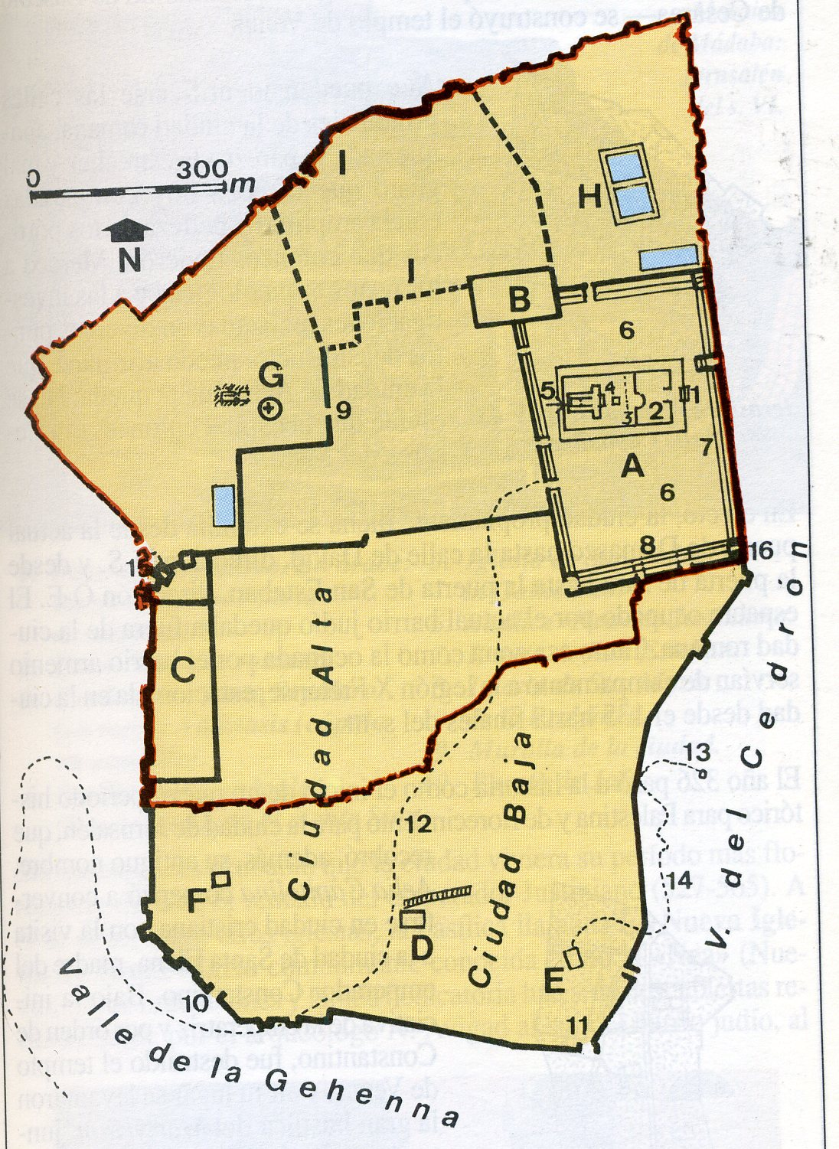

A Explanada del Templo.
B Fortaleza Antonia.
C Palacio de Herodes.
D Palacio de Caifás.
calle escalonada.
E Piscina de Siloé.
F Cenáculo.
G Calvario y Sepulcro de Jesús.
H Piscina Probática.
I Doble hipótesis del trazado
del segundo muro herodiano.

1. Puerta Hermosa.
2. Atrio de las Mujeres.
3. Atrio de Israel.
4. Atrío de los Sacerdotes.
5. Santo de los Santos.
6. Explanada del Templo.
7. Pórtíco de Salomón.
8. Pórtíco Real.
9. Puerta de Efraim (?).
10. Puerta de los Esenios (?).
11. Puerta del Valle.
12. Acueducto.
13. Fuente de Gujón.
14. Canal de Ezequías.
15. Torre Fasael.
16. Pínáculo del Templo.

Complemento visual

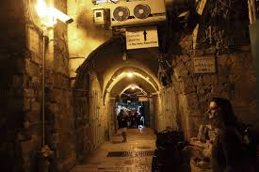

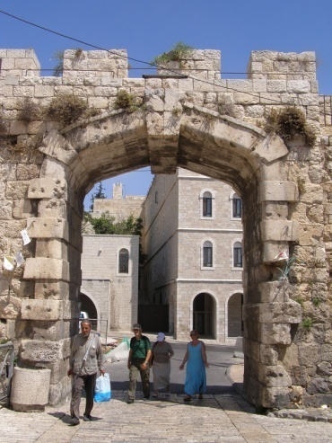

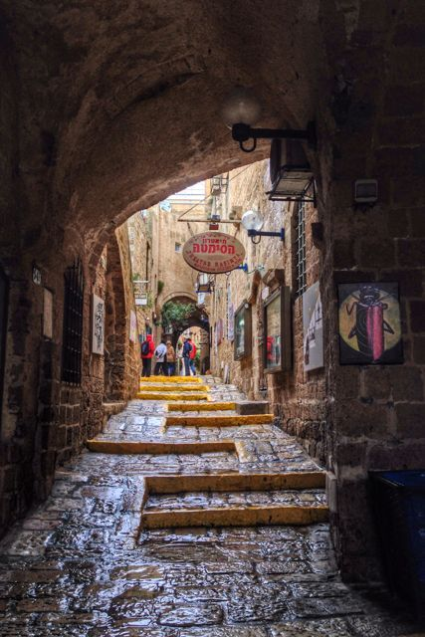
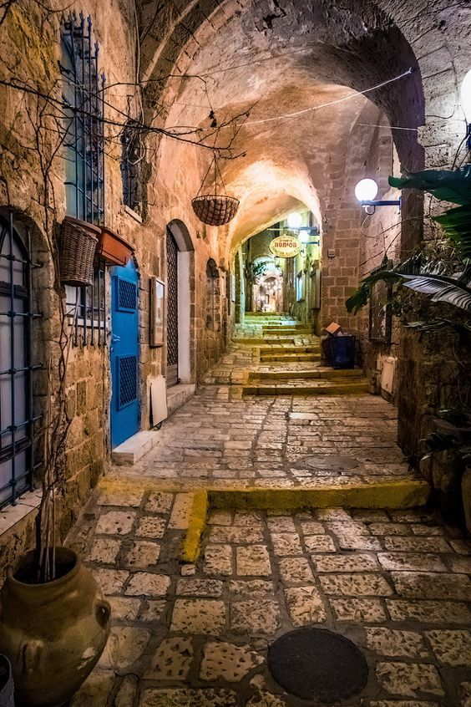

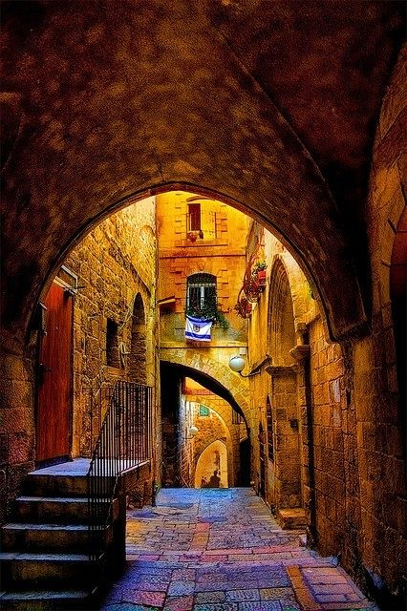
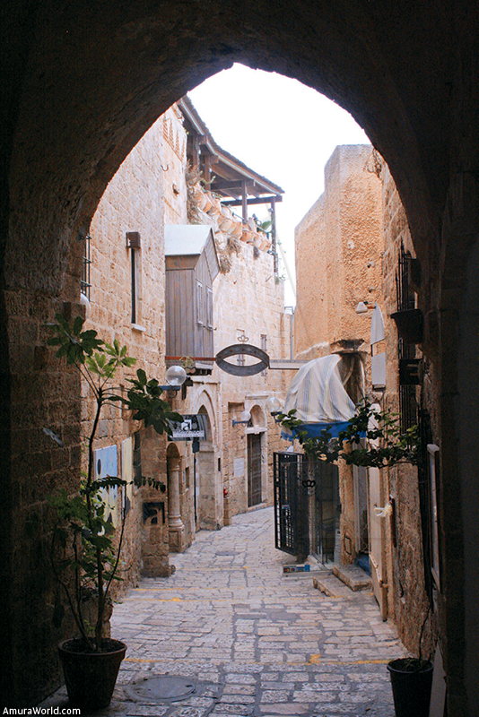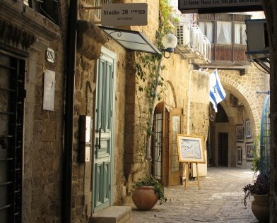

La calles son antiguas, pero ninguna llega más allá del s II

Maqueta de Jerusalén. Hotel Rey David

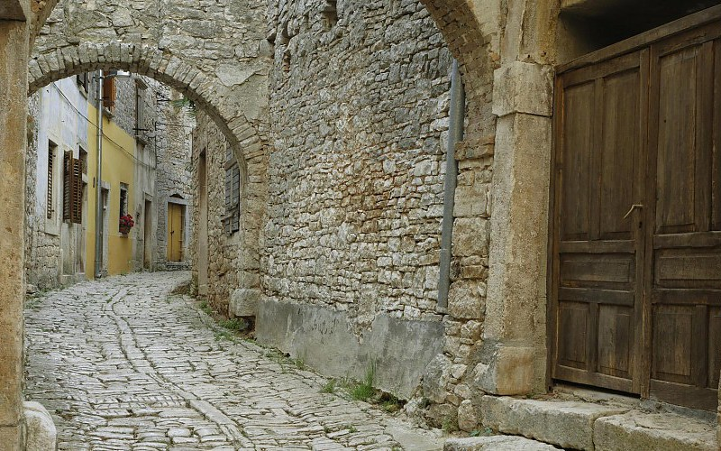
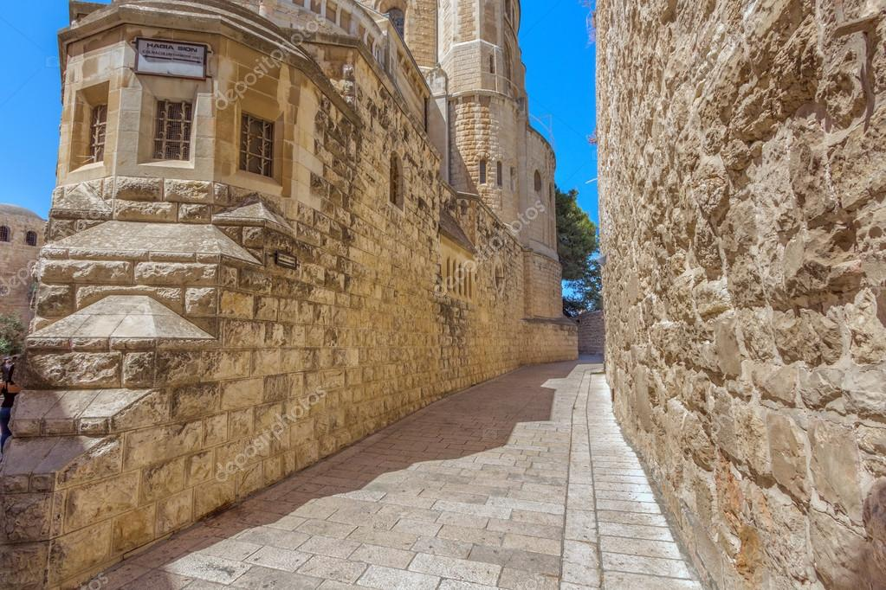
Calles de diversos barrios centrales

